**热身DAY3**

《家庭资产负债表》

上课之前我们先来回顾一下《富爸爸穷爸爸》，毕竟是超级经典之作！！！

小伙伴们敢不敢挑战~

我们先来思考一下哦，起初在富爸爸穷爸爸都有丰厚收入的情况下，两人的未来应该不会相差太多才对，为什么结局差别这么大呢？两者之间会产生这么大的区别呢？

小伙伴可以思考一下哦~大胆的说出你们的想法~

对的，很多小伙伴都猜到了，因为思维不正确，没有理财意识，没有存到钱

书中的穷爸爸，身为中产阶级之所以总是在债务泥潭中挣扎， 其主要原因之一在于他们对金钱的观念不是来自学校，而是来自家庭。

我们中的绝大多数人是从父母那里了解钱是怎么回事的。 绝大多数的父母在培养孩子的时候，只会说：“在学校里要好好学习啊”， “学习是最重要的” 之类的话，包括班班的父母都是如此~

这一点也不能怪父母哈，并不是他们不愿意教我们培养财商，而是他们自己也不懂，毕竟我国普及义务教育还没多久，父辈普遍受教育水平不太高，而且就算是受过良好的教育，目前的教育还未涉及财商教育的内容，就像班班自己，之前也没怎么接触过这方面的知识， 还是偶然的机会接触到理财，才开启了一个新篇章~

思考题：那小伙伴想一下，我们现在了解了一点理财的东西，那么我们要怎么做呢？

小伙伴们都说出了继续学习理财知识，加强自己的财商。 小伙伴们都已经跨出了优秀的一步了，在接下来的时间里，要好好跟上班班的节奏哈~

小故事：一对刚结婚、受过高等教育的新婚夫妇住在一套拥挤的租来的公寓里，很快，他们意识到他们在省钱，因为两个人的花销和一个人的差不多

问题是，公寓太挤了，于是他们决定省钱买一栋自己梦想中的房子，这样他们就能有孩子了

现在，他们有两份收入，并开始专心于事业，他们的收入开始增加，随着收入的增加................. 小伙伴可以设想一下，这是多少美好的未来~

但是，对这对年轻夫妇的描述是这样的:随着收入的增加，他们决定去买一套自己的房子

一旦有了房子，他们可能还要买新车、新家具等，去和新房子配套。 最后，他们突然发觉已身陷抵押贷款和信用卡贷款的债务之中， 他们落入了“老鼠赛跑”的陷阱。不久孩子出生了，他们必须更加努力地工作

这个过程继续循环下去，钱挣得越多，花得也越多，他们不得不最大限度地使用信用卡

当然，我国因为传统教育的原因，比较特殊，觉得有房子才有家

有房子女生才会嫁给你之类的 ~咱们这里，先抛开这种观念，单纯客观的，来讨论一下，资产和负债哈

故事讲到这里，大家有什么感受呢？

是什么原因导致这对夫妻陷入这样的困境呢？

对的，他们没有区别出正确的资产和负债，没有理财思维，没有被动收入，只能靠工资去偿还贷款，不能钱生钱

那什么是资产，什么是负债呢？

班班先给大家发一个简单粗暴的图

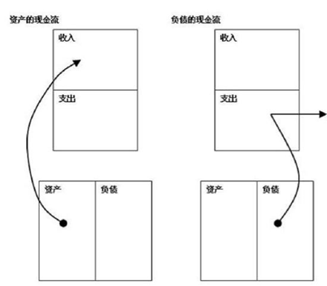

看到这个图大家是不是对资产的定义有一个直观认识了呢~

形象地说：负债就是拥有了这样东西之后，会让你不断地“花钱”

所以分清资产与负债，不断买入资产，减少负债，这个思维方式是非常重要的！！！

分清了资产与负债，就相当于把握了这本书的精华！如果你想变富，只须在一生中不断地买入资产就行了。

股票和基金可是我们重要的金融资产之一呢，在会计报表上是能列在资产一栏的不是么？同样的，对个人或者对家庭来说也是一项重要的资产。课程的最后 班班会给大家放出一些开户福利的~

《金融可以颠覆历史》

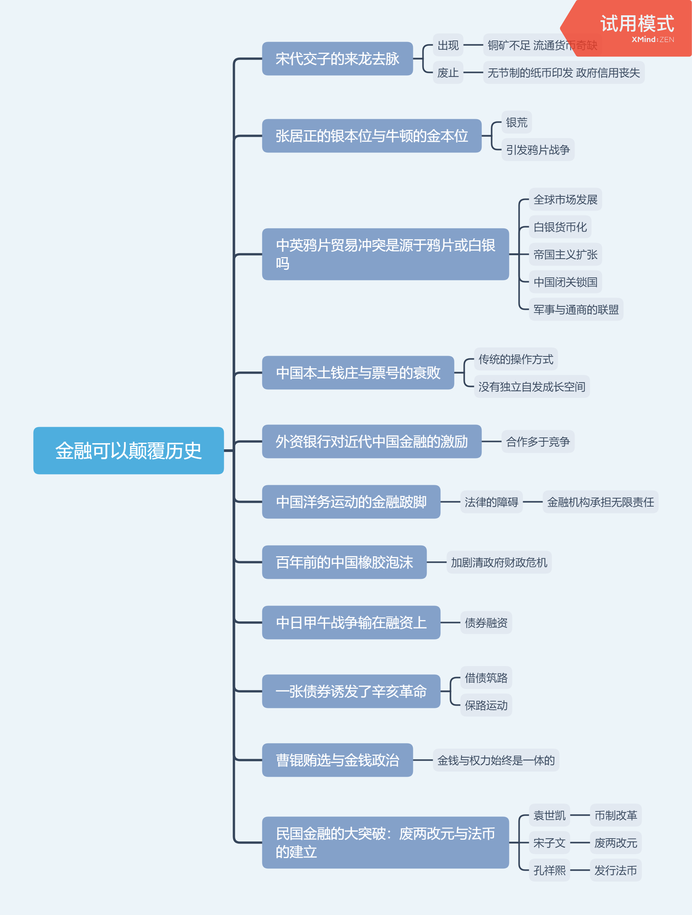

这本书讲的内容丰富多彩，班班以大家都熟悉的洋务运动作为起点展开来拆解，分析其背后不为人知的资本动因。

大家知道吗？洋务运动在当时，使得当时中国的工业产值和经济总量大大超过了日本，甚至被英国媒体视为未来的竞争对手。

然而，一个小的金融技巧足以倾覆整个制度。

洋务运动未能启动近代金融制度的一个重要因素是法律的障碍。欧洲早在17世纪就有了有限责任公司的商业惯例，英国在1856年颁布了公司法律，明确了有限责任的法律地位，这是现代公司进化的最为重要的基石。投资人的风险严格限制在出资额上，根本性地推动了现代资本的大规模积聚过程。而在1904年清政府颁布《公司律》前，中国的金融机构如票号、钱庄等都以股东全部资产承担经营的无限责任。这就迫使金融机构尽可能股东分散化经营，将资本和经营范围严格控制在有限范围内。

近代工业体系的一个重要推动力便是金融、观念、手段和机构。这是工业体系的内生因素。洋务运动搬来了可见的机器和技术，却没有学习金融观念和建立相应的制度，这其实是一种瘸腿的工业化。

内忧外患，政局动荡，贷款合同无法履约，政府信用几乎破产，尤其是铁路融资不得不中断，产业革命之梦随之搁浅。

铁路在工业革命中具有重要意义。几乎所有主要欧洲国家，都是通过铁路来推动工业革命进程的。鸦片战争之后，中国进入五口通商的开放时代，西方列强纷纷进入中国内地试图建立战略要津，自然要利用正在成熟的铁路技术。修建铁路成为当时主要的商务和政治诉求。另一方面，中国的洋务派领袖也从西方考察的经历中了解到铁路和矿山对于现代化的重要意义，同样提出了从铁路入手启动中国现代化的思想。此外，甲午战争战败后，西方列强纷纷进入中国抢占符合自己商业利益的滩头要地。英、美、俄、德、法和日等国都在中国的沿海城市占领、租借或投资港口，鼓励本国投资人进行铁路建设。

1889年，在清政府新政实施期间，朝野上下越发认识到铁路对于国家振兴的重要性。于是，清政府决定修筑铁路，也制定了借债筑路的政策，这也是洋务运动的重要内容之一。清政府批准设立中国铁路总公司，向比利时、英国、美国和俄罗斯等国借款修筑不同路段的铁路。作为回报，清政府不得不开放铁路修筑权、管理权以及收益权，各国列强也以此控制了中国许多交通枢纽，使得国家权益严重受损。

接下来就是大家熟知的辛亥革命。由于清政府在铁路上的权益草率的放弃与霸道行径，已经使民间人士的忍耐度达到了极限。各省成立保路同志会，纷纷举行集会、游行等活动，抗议清政府出卖路权，后发展成为大规模的保卫路权运动。最终，保路运动成为了辛亥革命的助产师，金融的力量终于破土而出，成为使新旧制度更替的最重要的因素。

可惜的是，后续中国铁路建设长期在历届政府扶植下，始终未能建立自身市场融资的能力。不能对铁路物流产业链的延伸进行梳理，导致相关企业受到钳制。

要知道，铁路网的形成不仅可以促进钢铁厂和煤矿等上游产业的发展，也大大激励了农业的发展，为农产品创造了巨大的市场空间；交通便利后，旅游和居民迁徙也都导致了国家经济与政治的一体化。做个对比，十九世纪末二十世纪初，美国迎来新的巨大发展，钢铁、石油的时代到来，第一代就是洛克菲勒、卡内基、福特家族。铁路的发展，高楼的建设，石油煤油灯的使用使美国前所未有的大发展，这都是钢铁大王和石油大王两个人竞争的结果。也是公司制度和金融制度带来的巨大红利！

回看历史，中国铁路当时过于依赖政府信用和银行融资，导致中国资本市场早期失去了铁路融资产生的稳定现金流和衍生金融产品。而在刚刚表达出资本市场活力之时，铁路板块整体通过股票和债券融资的强制性政策进一步绑架了市场，扼杀了市场选择空间。

****当然铁路产业是我们崎岖的金融发展道路的一个缩影，著名的中日甲午战争其实就输在融资上****

甲午海战前，中国经济数倍于日本，但在层层盘剥之后，中国实际投入海军的经费却不如日本。

尽管中国的北洋水师在19世纪80年代曾经是亚洲最大的舰队，也拥有最为先进的舰只和训练有素的官兵，但在之后的10年基本没有再行投资，甚至维持基本运转的费用也难以筹措。

而同样是没有资本，大清搜肠刮肚地敛税，拆东补西地挪款，结果，自己精心选定的两艘战舰让日本人买去了，“吉野”号和“浪速”号成为了主力杀手。日本则发行公债，利用国家信用和未来承诺把民间资金和未来的收入能力统统转换成当下的消费能力，重新武装海军，战胜大清，之后再与民众集体分享胜利果实。

而如果当时中国人懂得债券融资，完成海军建设，打败日本海军，就有可能趁热打铁，一举改变中国的制度演化方向，甚至改写世界历史。

到了民国，才有了****金融的大突破：废两改元与法币的建立****

中国真正的统一币制和铸币权实际上是在三个曾经“臭名昭著”的历史人物手上实现的，即袁世凯、宋子文和孔祥熙。无论是出于军事统治还是外部压力的需要，这三位用果敢手段直接推动了中国现代货币制度的建立，从这个角度讲，他们是值得后人铭记的。

袁世凯在直隶总督兼北洋大臣的位置上，打击违法铸币，禁止滥用私钱，建立银号，建厂铸币，加大货币投放，增加流通，平抑物价，稳定了市场秩序和社会秩序。在1911年中华民国成立后，袁世凯还进一步将大清银行改造为中央银行，立即推行币制改革，同时公布《国币条例》，设立币制局，垄断铸币权。在中国商业现代化转折的背景下，“袁大头”客观上起到了统一全国市场的作用。

1933年3月1日，在时任财政部长宋子文的主导下，国民政府财政部发布了《废两改元令》，宣布实施废两改元。从此，银圆成为民国时期国家使用的正式本位货币。到1933年年底，废两改元全面成功，完成了明清和北洋政府梦寐以求却无力实现的目标，也真正确立了中国的银本位地位，也是当时世界上唯一的银本位国家。

好景不长，世界白银市场银价的普遍上涨，致使中国白银大量外流，严重动摇了中国银本位制的基础。1935年11月，时任财政部长的孔祥熙采取果断措施，将白银立即国有化，停止出口，切断白银与国际汇率关系。同时立即由中央、中国和交通三大银行发行法币，禁止白银流通。法币是国家法定信用货币，具有无限的清偿能力，与金银含量无关，与汇率相关。

法币的建立在形式上将中国的中世纪货币本位一步推到了金汇兑本位，实现了货币现代化，避免了中国当时的全面经济危机，也建立了之后整个抗日战争的货币支撑体系。在20世纪30年代，国乱如此，宋子文和孔祥熙两任财政部长在整合和提升中国初级规模的早期货币制度上是具有历史贡献的。

《开户福利》

（1）券商户：可买股票和场内基金

这是【华泰证券】的开户二维码，扫码开户可享受股票佣金万分之1.3、场内基金万1的超值优惠，学员福利，不可以外传哦~~开户完成后，请点此链接登记调佣[https://jinshuju.net/f/8ntNhU](https://jinshuju.net/f/8ntNhU" \t "https://shimo.im/docs/YVdWPwR8VhcG8Vyw/_blank)

注意：1、只有从指定二维码开户才能享受佣金优惠哦~2、开户完成后，要在上面链接登记才可以调佣，切记！！！3、大概一个星期左右可以接到调佣电话（目前调佣的电话有：电话是：0755-25870958/15986684815和075525870907/13113002825。各位学员在开户之后务必留意接听。）



华泰证券开户银行卡如下：

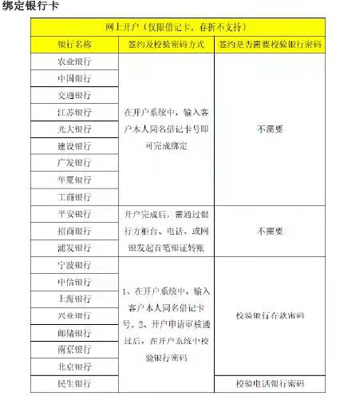

（2）天天基金：可买场外基金

这是【天天基金】的开户二维码，扫码开户可享受佣金1折优惠，不可外传哦~~

长按扫码-二维码验证-下载app登录-我的-银行卡绑定开户—完成开户后，最后关键一步打开此链接登记[https://jinshuju.net/f/8ntNhU](https://jinshuju.net/f/8ntNhU" \t "https://shimo.im/docs/YVdWPwR8VhcG8Vyw/_blank) 。

注意：1、要扫我们的二维码图片才能享受佣金优惠哦，不经过二维码注册无法享受佣金优惠~2、开户后，需在上面链接登记后才可调佣，切记！！！



天天基金开户银行卡：天天基金工行需要去柜台开通4204的业务，该下柜面预留手机号。建行的最方便，其他银行卡基本上都可以~

开户后登陆APP，显示如下图片即已成功享受基金一折优惠！

